ЗДОРОВЬЕСБЕРЕГАЮЩИЕ ТЕХНОЛОГИИ В СРЕДНЕМ ЗВЕНЕ ШКОЛЫ.

«Забота о здоровье ребёнка – это прежде всего забота о гармоничной полноте всех физических и духовных сил, и венцом этой гармонии является радость творчества »

В.А.Сухомлинский (педагог)

Цель здоровьесберегающих образовательных технологий обучения – обеспечить школьнику возможность сохранения здоровья за период обучения в школе, сформировать у него необходимые знания, умения и навыки по здоровому образу жизни, научить использовать полученные знания в повседневной жизни.

Чтобы эффективно внедрять идеи здорового образа жизни в практику, учителю необходимо решить три проблемы

А) Изменить своё отношение к ученикам – он должен принимать их такими, какими они являются.

Б) Изменить мировоззрение - отношение к собственному жизненному опыту.

Педагог должен научиться осознавать свои переживания и чувства с позиции здоровьесбере-жения.

В) Изменить отношение к учебному процессу – требуется не только достигать дидактических целей, но и развивать школьников с максимально сохраненным здоровьем.

Здоровьесберегающие технологии которые я применяю на своих уроках:

1. Повышение двигательной активности детей.

Для нормального функционирования человеческого организма необходима двигательная активность. Малоподвижный образ жизни в школе не может не сказаться на самочувствии - накапливается мышечное напряжение, падает работоспособность, увеличивается утомление. Достаточно всего 3-4 упражнения, чтобы снять усталость. Это:

* гимнастика для улучшения мозгового кровообращения,
* для снятия утомления плечевого пояса и рук,
* для снятия напряжения с мышц туловища;
* Гимнастика дыхательная
* Гимнастика для глаз (можно использовать таблички для упражнений)

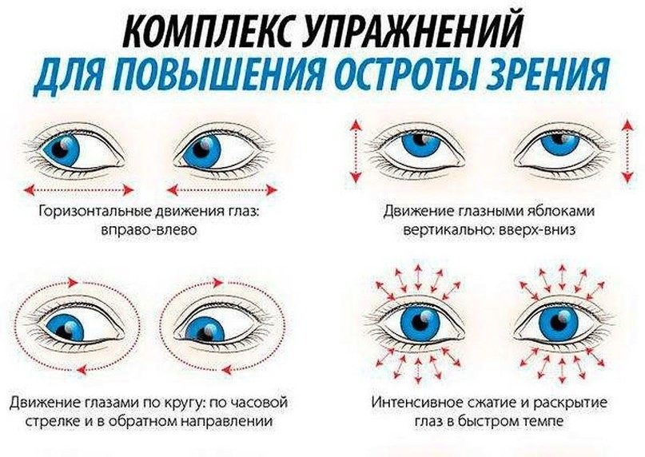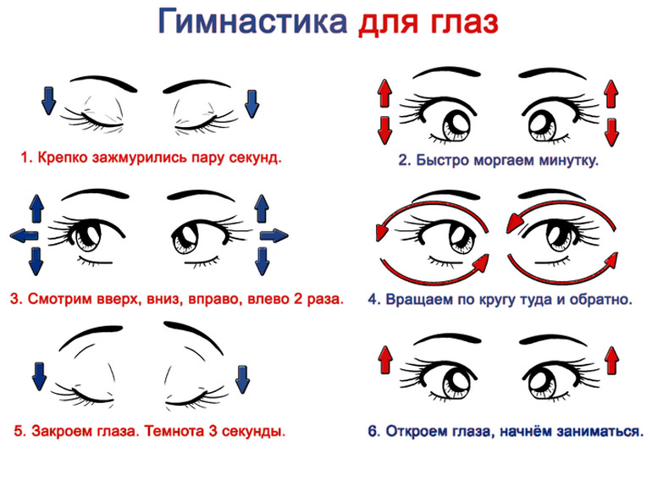

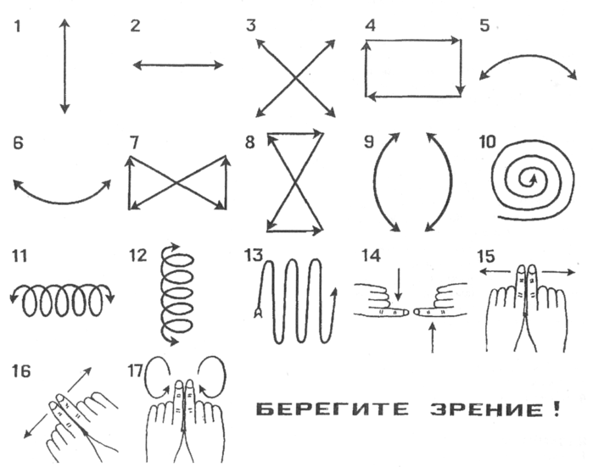

Учитель должен:

* проводить физкультминутку, находясь в хорошем настроении;
* обладать педагогическим тактом;
* знать основы терминологии физических упражнений.

2.Смена видов деятельности на уроке(4-7 раз за урок)

3. Организация работы в режиме смены рабочей позы.

Полезно новый материал выслушать стоя, а закреплять - сидя за партами.

4. Самомассаж.

На уроках проводим самомассаж (поглаживание) шеи, ладоней, а также пощипывание ушной раковины. Применяем и точечный массаж в период респираторных заболеваний.

- Выполняем Массаж ушных раковин.

1. Поглаживаем ушные раковины по краям, затем по бороздкам внутри раковин, за ушами.

2. Ласково оттягиваем ушные раковины вверх, вниз, в стороны (по 5-6 раз в каждую сторону).

3. Нажимаем на мочки ушей (как-будто "вешаем на них красивые сережки").

4. Лепим ушки внутри. Пальцами внутри раковины делаем 7-8 вращательных движений по часовой, затем против часовой стрелки (пусть ушки будут чистыми и все слышащими).

5. С усилием "примазываем глину" вокруг ушных раковин - проверяем прочность, заглаживаем поверхность вокруг ушных раковин

-Трём ладошки, пока не почувствуем тепло.

5. Не менее важным является эмоциональный климат урока. "Самые здоровые и красивые люди - это те, которых ничего не раздражает", - говорил Г. Лихтенберг.

Комфортное начало и окончание урока обеспечивает положительный эмоциональный настрой учащихся.

а) использование положительных установок на успех в деятельности

"У меня всё получится!

Я справлюсь!

Мне всё по силам!"

б) Умение настроить себя на положительную волну "Улыбнись самому себе"

в) Рисование на полях тетради различных рисунков или символов, которые символизируют предстоящий день и т.д.

Эмоциональный климат урока во многом зависит от доброжелательного тона учителя, от чувства юмора и умения проявить его в необходимый момент.

Постоянная серьезность - признак психологического нездоровья. Улыбка, искренний смех ученика на уроке стоит - с позиций здоровьесбережения - не менее физкультминутки. Полезная для здоровья "встряска" необходима и мыслительному процессу, поскольку оживляет творческий настрой.

Всем известно, что хороший смех дарит здоровье.

ж) Комфортным начало урока может сделать психогимнастика.

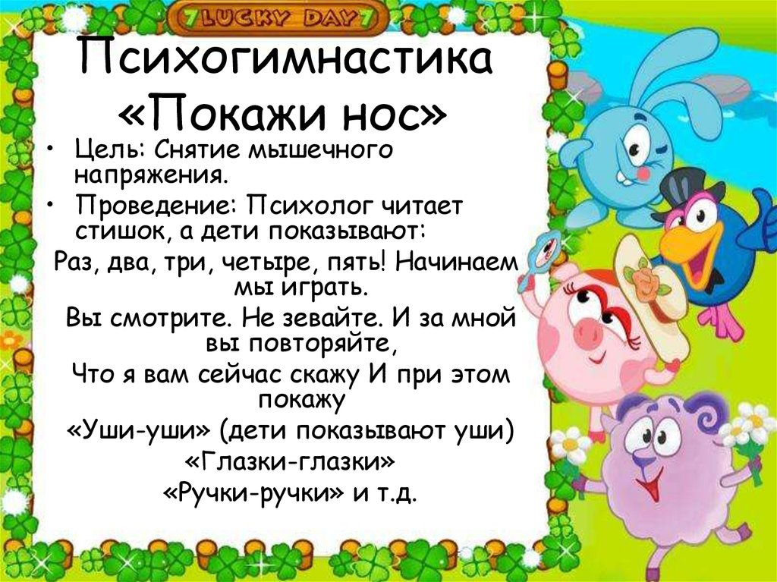

В процессе проведения психогимнастических упражнений важно учитывать ряд моментов:

- правильный выбор упражнения,

- инструктирование класса перед его выполнением.

в) Цветотерапия.

Уже в древности люди знали: каждый цвет может по-своему воздействовать на человека - вызывать чувство радости или грусти, возбуждать или успокаивать, создавать различные ощущения.

Если человек устал от одного цвета, то надо посмотреть на противоположный. Красный цвет всегда влияет на физическое состояние, жёлтый - на умственное, а голубой - на эмоции.

Красный и оранжевый - активные цвета, действуют на организм возбуждающе, ускоряют процессы жизнедеятельности. Жёлтый - цвет хорошего настроения. Под воздействием жёлтого цвета быстро принимается решение и мгновенно выполняется задача. Зелёный - создаёт чувство лёгкости и успокоенности; помогает сконцентрироваться; помогает сохранять зрение. Работоспособность детей выше при зелёной гамме цветов. Синий цвет способствует восстановлению нервной системы, помогает при рассеянности.

От цвета бумаги изменяется даже число верных ответов. Например, на зелёной бумаге число верных ответов было на 20% больше, чем на белой, а на красной, напротив, уменьшилось на 19%.

Таблицы, схемы выполняются или в основных цветах: красный, синий, жёлтый, или в последовательности: красный, оранжевый, жёлтый, зелёный, голубой, синий , фиолетовый. Менять местами цвета нельзя.

г) Использование на уроке элементов, снимающих эмоциональное напряжение:

* игровые технологии;
* обучающие интерактивные программы;
* оригинальные задания и задачи;
* введение в урок отступлений.

6. Организация саморефлексии.

7. Аромотерапия.

Хорошо, если в классе будет стоять ваза с веточками сосны или ели, а можно блюдечко с маслом сосны.

Распределение интенсивности умственной деятельности

При организации урока выделяют три основных этапа с точки зрения здоровьесбережения, которые характеризуются своей продолжительностью, объемом нагрузки и характерными видами деятельности. Данные представлены в таблице 1.3.

Эффективность усвоения знаний учащихся в течение урока такова:

* 5-25-я минута — 80%;
* 25-35-я минута — 60-40%;
* 35-40-я минута — 10%.

Примеры задач

Например:  
 Ученикам предлагается решить задачи:

Задача 1:

Один въедливый учёный подсчитал, что в 1 г грязи из-под ногтей содержится 38 000 000 микробов, чтобы заболеть достаточно проглотить 1/100 часть. Сколько же это микробов?

Задача 2:

Ежегодно диагноз рак легких получают 18 тыс. человек , что составляет 30% всех курильщиков. Сколько человек из числа курильщиков еще можно уберечь от этого страшного заболевания?

Все остальные задачи указаны в текстовом документе «задачи с элементами здоровьесбережения»

Вывод:

Пропишите себе рецепт оздоровления. Ведь оздоровление в школе должно начинаться именно с нас. А как один из рецептов возвращения к ЗОЖ - УЛЫБКА!

1. Она поднимает настроение, даже если первоначально вызвана искусственно.

2. Улыбка располагает к нам окружающих, вызывает ответные положительные эмоции учеников.

3. Заметно подтягивает мышцы лица, позволяет выглядеть молодо и мило.

Практически все исследователи сходятся во мнении, что урок, организованный на основе принципов здоровьесбережения, не должен приводить к тому, чтобы учащиеся заканчивали обучение с сильными и выраженными формами утомления.

Утомление — возникающее в результате работы временное ухудшение функционального состояния человека, выражающееся в снижении работоспособности, в неспецифических изменениях физиологических функций и в субъективном ощущении усталости. Но утомление не следует рассматривать только как отрицательный феномен. Это защитная, охранительная реакция организма, стимулятор его восстановительных процессов и повышения функциональных возможностей. Действительно, отрицательное влияние на организм оказывает постоянно возникающее и хроническое утомление, особенно перерастающее в переутомление.

Здоровье - это не только отсутствие болезней, но и физическая, социальная и психологическая гармония человека. А также доброжелательные отношения с людьми, природой, наконец, самим собой.

Так будьте здоровы и всегда помните слова Сократа:

"Здоровье не всё, но всё без здоровья - ничто"